Bizonylat forrásraktára
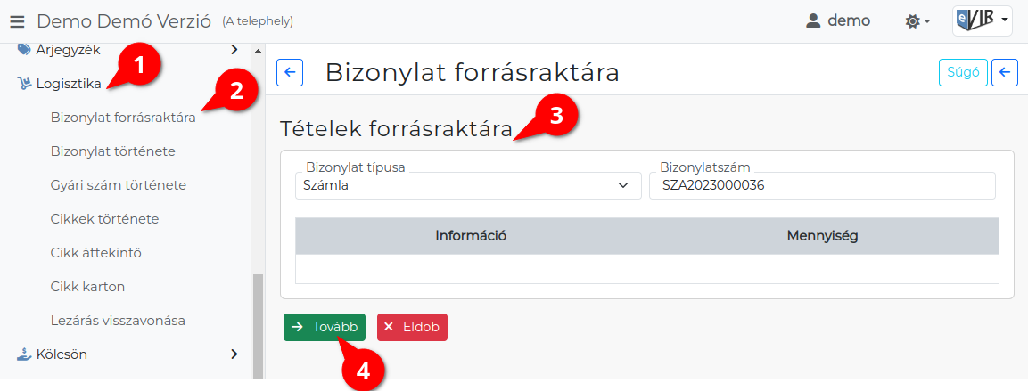
- A Logisztika,
- Bizonylat forrásraktára menüpont alatt a számla, szállítólevél és munkalap típusú bizonylatok tételeinek forrásraktár adatait kérdezhetjük le.
- A Tételek forrásraktára területen megadjuk a lekérdezés paramétereit:
  - Bizonylat típusa
A bizonylat típusának kiválasztása.
    - Számla
    - Szállítólevél
    - Munkalap
  - Bizonylatszám
A bizonylat eVIR által generált bizonylatszáma.
- | Tovább | gomb megnyomása után megjelennek a táblázatban az adatok.
- A táblázatban a következő adatokat olvashatjuk:
  - Az Információ oszlopban a tételek cikkszáma és alattuk a forrásraktárak azonosítója olvasható.
  - Mennyiség oszlop az adott cikkszámokból a bizonylatra helyezett mennyiséget és a forrásraktárakból elhelyezett mennyiséget jeleníti meg.

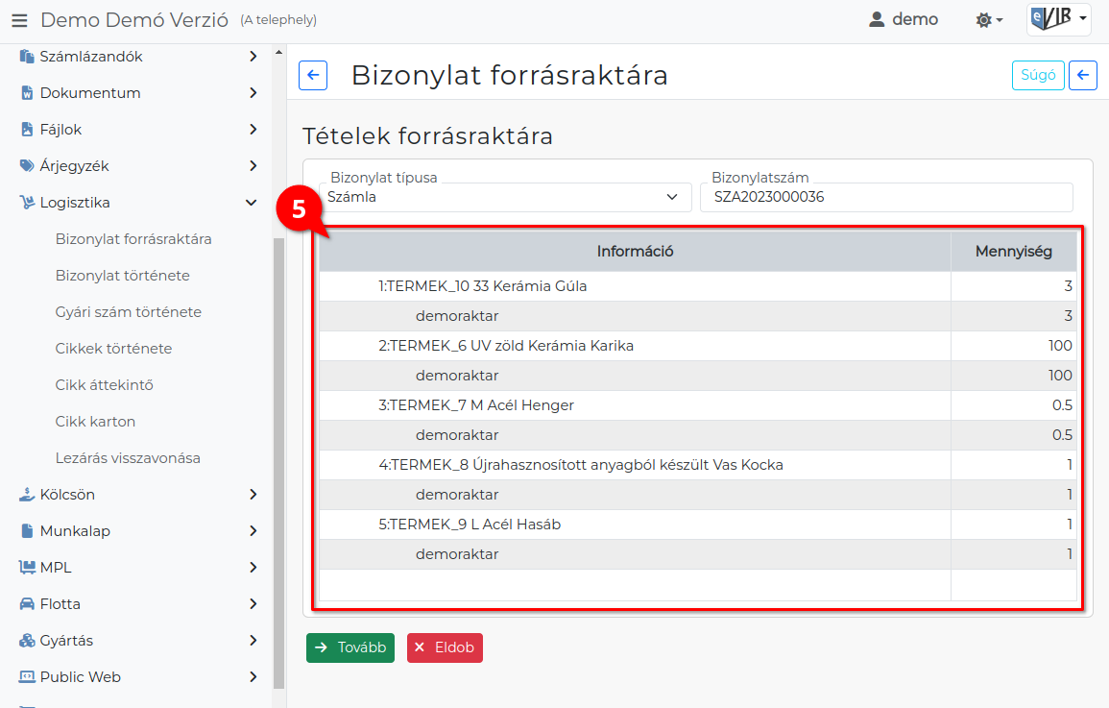
Kapcsolódó oldalak:
- Logisztika
- Logisztikai műveletek
- Bizonylat története
- Cikk áttekintő
- Cikk karton
- Gyári szám története
- Cikkek története

